**第3课 中古时期的欧洲**

**一、选择题**（每题2分，合计20分）

（ ）1.罗马帝国时期，罗马人经济文化生活中的某些因素已经开始侵入日耳曼社会，部分日耳曼人也通过各种渠道进入罗马帝国。西罗马帝国灭亡后，日耳曼人连同其他“蛮族”大量迁入原罗马帝国的腹地，逐渐将各自的文明和既有制度融合在一起，从而孕育出西欧封建社会。材料表明，西欧封建社会

A．继承了罗马帝国的基本制度 B．建立在民族大交融的基础上

C．未能传承古罗马的文化基因 D．为基督教的传播提供了土壤

（ ）2.欧洲中世纪时期的科尔比修道院不仅有普通耕地，还有专门的菜园、葡萄园、鱼池。它种植各种蔬菜，水果，甚至还有专门种植药用植物的园子。科尔比还有大规模的畜牧业，饲养鹅和母鸡。为了加工制作各种食品及生活用品，……还有多种手工业工人。这主要反映了西欧庄园

A．手工技术发达 B．商业贸易繁荣 C．经济自给自足 D．政治独立自治

（ ）3. 下图是中古时期欧洲庄园示意图。由此可以推知，当时的庄园

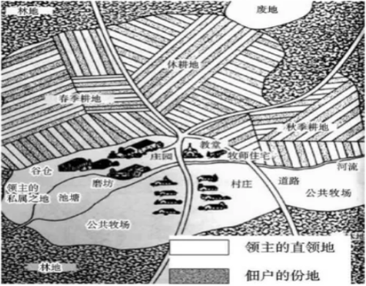

A．是欧洲重要基层单位 B．个体农民拥有土地所有权

C．教堂是最高权力机关 D．领主由男性公民选举产生

（ ）4.中古西欧城市文学中的典型代表是以狐狸列那为主人公的一系列动物故事。列那狐代表城市富商，它精力充沛、机智多变；而伊桑格蓝狼代表残暴又愚蠢的贵族、狮子代表象征正义和权力的国王、骆驼代表邪恶又虚伪的僧侣。这一定程度上反映了当时

A．基督教神学丧失了统治力 B．封建贵族统治已彻底衰落

C．王权强化受到普遍的认可 D．市民阶层的积极进取景象

（ ）5.12世纪初，法国毛纺织中心琅城的市民通过花费巨资赎买、武装暴动等方式,从国王路易六世手中得到特许状，获得了一定的城市自主管理权。该材料可用于佐证西欧的

A．城市自治 B．文艺复兴 C．殖民扩张 D．启蒙运动

（ ）6.该图反映出当时

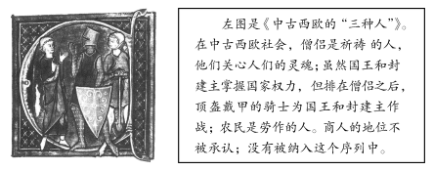

A．古代印度文明的种姓制度 B．西欧封建社会结构的等级化特征

C．市民崛起和城市自治运动 D．宗教戒律严重束缚了人性的发展

（ ）7．法国在腓力二世（1180年～1223年在位）国王之前，并未确立王位世袭的原则，历代国王都是在位期间为儿子加冕，以防自己死后贵族集团选出其他人来当国王。从腓力二世开始，诸侯选举国王变成了多余的形式，被彻底废除了。这一变化，意味着法国

A．王权力量的增强B．确立了封君封臣制度C．国家统一的完成D．演变为近代民族国家

（ ）8.在中世纪的西欧，基督教会开办了一些学校，学校以其宗教信仰、道德为主要教育内容，宣扬以“孝敬父母、不可杀人、不可奸淫、不可偷盗、不可贪恋别人的财物”等为主要内容的“十诫”。这反映了中世纪基督教

A．把世俗文化排斥在教育之外 B．宗教伦理具有一定的社会教化功能

C．教会的训诫凌驾于法律之上 D．实现教会对人思想意识的绝对控制

（ ）9.拜占庭帝国时期，一位元老因与查士丁尼二世（查士丁尼的养子）共同用餐而未到法庭应诉，被法庭判以蓄意藐视法庭罪并遭到鞭笞。这一事件

A．可作为帝国重视法律的佐证 B．反映出皇帝凌驾于法律之上

C．是伪造的，与帝国情况不符 D．说明帝国严刑峻法不得民心

（ ）10．伊凡四世称沙皇后，向各地派遣许多出身低微的特使，他们拥有审判职能、监督职能以及为特别的开支进行征税的权力。这些“特使”的出现

A．有利于基辅罗斯的崛起 B．维护了大贵族的利益

C．抵御了金帐汗国的侵扰 D．强化了对地方的控制